**Le leggi raziali**

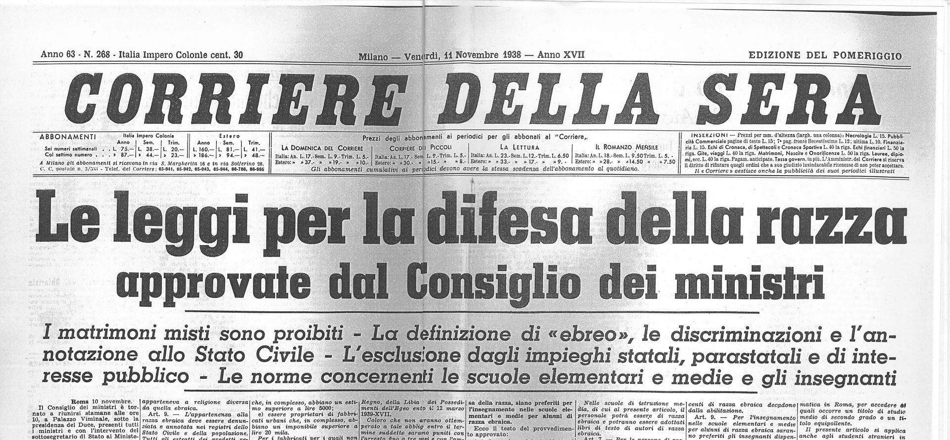

Il 5 settembre 1938 fu firmato da Vittorio Emanuele III il primo provvedimento approvato dal fascismo per volontà del Duce con il quale si escludevano dalle scuole tutti gli appartenenti alla "razza ebraica". In tutto furono 180 leggi che privarono una parte dei cittadini italiani dei diritti più elementari. Dal divieto di sposarsi con italiani "ariani" a quello di lavorare come pilota, avvocato o geometra, dal possedere una radio al pubblicare necrologi. Una decisione che il Duce rivendicò: "*Chi dice che stiamo imitando qualcun altro, è un deficiente*".

Le leggi razziali italiane seguirono l'esempio di quelle tedesche, emanate a partire dal 1933 e proseguite tra il '35 e il '38. L’Italia si era progressivamente avvicinata alla Germania in parte in seguito all’isolamento parziale dell’Italia dalla comunità internazionale dopo la guerra coloniale di Mussolini. Infatti il 5 maggio del 1936, gli italiani avevano occupato Addis Abeba ponendo fine alla guerra di Etiopia iniziata dal regime per acquistare prestigio internazionale e rinsaldare internamente il regime stesso.

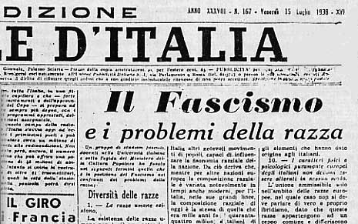

Le leggi razziali furono anticipate e preparate dalla pubblicazione sul Giornale d’Italia – il 15 luglio del 1938 – del cosiddetto “manifesto della razza” o “manifesto degli scienziati razzisti”. L’articolo, pubblicato in prima pagina e non firmato, era intitolato “Il Fascismo e i problemi della razza”.

**A Translate the first paragraph into English**

………………………………………………………………………………………………….

………………………………………………………………………………………………….

………………………………………………………………………………………………….

………………………………………………………………………………………………….

………………………………………………………………………………………………….

………………………………………………………………………………………………….

**B Rispondete alle domande sul secondo paragrafo**

1. Quale spiegazione da l’articolo per le origini delle leggi raziali in Italia?

………………………………………………………………………………………………….

………………………………………………………………………………………………….

1. Qual è stato l’effetto, secondo l’articolo, della conquista dell’Etiopia nel 1936?

………………………………………………………………………………………………….

………………………………………………………………………………………………….

**C Studiate i titoli del ‘manifesto della razza’ *e rimettete al posto giusto le parole che mancano:***

*alterati maggioranza esistono razzisti appartengono concetto ormai*

1. Le razze umane …………….

2. Esistono grandi razze e piccole razze.

3. Il concetto di razza è ……………. puramente biologico.

4. La popolazione dell'Italia attuale è nella ……………. di origine ariana e la sua civiltà ariana.

5. È una leggenda l'apporto di masse ingenti di uomini in tempi storici.

6. Esiste ……………. una pura "razza italiana".

7. È tempo che gli Italiani si proclamino francamente ……………..

8. È necessario fare una netta distinzione fra i Mediterranei d'Europa (Occidentali) da una parte gli Orientali e gli Africani dall'altra.

9. Gli ebrei non ……………. alla razza italiana.

10. I caratteri fisici e psicologici puramente europei degli Italiani non devonoessere ……………. in nessun modo.

**Domanda:** Quali aspetti di questi titoli ti colpiscono di più e perché?

………………………………………………………………………………………………….

………………………………………………………………………………………………….

**D Video**

18 settembre 1938: Benito Mussolini annuncia a Trieste le leggi razziali

Guardate il filmato sul sito del *Corriere della sera*:

<https://www.corriere.it/video-articoli/2017/10/08/italia-leggi-razziali-oggi-nessuno-ricorda-video-restaurato-benito-mussolini-che-annuncia/56a61760-ac37-11e7-b229-0974b7f57cc3.shtml>

***Possibili esercizi:***

1 Fare una trascrizione del discorso di Mussolini

2 Guardare il filmato con la trascrizione

3 Completare queste frasi

1. Il Duce dice che non ha seguito ……………… o ……………… quando ha introdotto le leggi.
2. Dice che quelli che lo dicono sono …………………………..……………..…………………
3. Dice che ‘il problema raziale’ non è ……………..……………..……………..…………………
4. Dice che tenere un impero richiede ……………..……………..……………..………………..
5. Dice che ‘il problema ebraico’ fa parte ……………..……………..……………..……………..

4 Fare un riassunto di quello che ha detto Mussolini.

Trascrizione:

«Coloro i quali fanno credere che noi abbiamo obbedito a imitazioni, o peggio, a suggestioni, sono poveri deficienti ai quali non sappiamo se dirigere il nostro disprezzo o la nostra pietà. Il problema razziale non è scoppiato all’improvviso come pensano coloro i quali sono abituati ai bruschi risvegli, perché sono abituati ai lunghi sonni poltroni. È in relazione con la conquista dell’Impero; poiché la storia c’insegna che gli imperi si conquistano con le armi ma si tengono con il prestigio. E per il prestigio occorre una chiara, severa coscienza razziale, che stabilisca non soltanto delle differenze, ma delle superiorità. Il problema ebraico non è dunque che un aspetto di questo fenomeno».

Estratti da studiare o considerare

**A Da *Asmara Addio* (Erminia Dell’Oro)**

*Mario, la cui famiglia si era stabilita da tempo ad Asmara in Eritrea, si è fidanzato in Italia con Sara, ebrea e pensano di partire per l’Africa insieme ai genitori di Sara, Erich e Lia.*

Il 7 ottobre 1938 la famiglia Mayer e Mario, riuniti a tavola, parlavano dell’imminente cerimonia e del viaggio che li avrebbe portati in Africa. Erich accese la radio per sentire il notiziario e dopo alcuni instanti un’atmosfera opprimente si posò nella sala e grosse gocce di pioggia bussarono ai vetri. Il Gran Consiglio del fascismo aveva deliberato che gli ariani non potevano contrarre matrimoni misti. E, insieme ad altre delibere, la decisione di controllo dell’immigrazione di ebrei verso alcune zone dell’Etiopia. Sara era pallidissima, pensava che per lei e per i suoi genitori non c’erano più speranze di partenza.

**B Da *Il giardino dei Finzi-Contini* (Giorgio Bassani)**

Io non ero morto, mi dicevo, io ero ancora ben vivo! Ma allora, se ancora vivevo, a che scopo, come potevo restare lì, insieme con gli altri? Perché non mi sottraevo subito al quel disperato e grottesco convengo di spettri, o almeno non mi turavo le orecchie per non sentire parlare più d’arianità, di quarti di sangue, per non udire più la gretta lamentela, la monotona, grigia, inutile trenodia che consanguinei e parenti intonavano sommessi intorno a me? La cena si sarebbe trascinata così, chissà per quante ore, fra discorsi rimasticati, con mio padre rievocante ogni tanto, amaro e deliziato, i vari “affronti” che aveva dovuto subire durante questi ultimi mesi, a cominciare da quando, in Federazione, il Segretario federale console Bolognesi gli aveva annunciato con occhi colpevoli, addolorati, di essere costretto a “cancellarlo” dalla lista degli iscritti al partito, per finire quando, con occhi non meno rattristati, il presidente del Circolo dei Commercianti lo aveva convocato per comunicargli di dover considerarlo “dimissionario”. Ne avrebbe avute da raccontare!

C **La vita è bella -** La scena nella scuola che parla del *Manifesto della razza*.

<https://www.youtube.com/watch?v=DoKREKNkJvo>